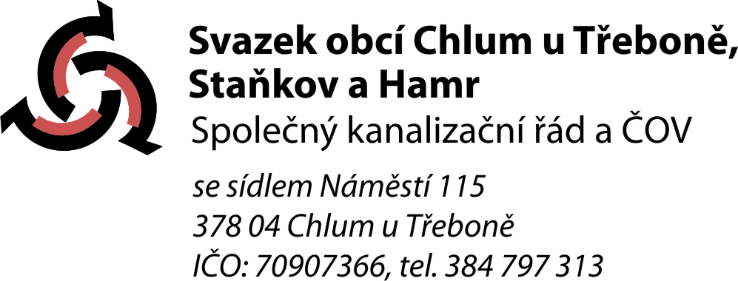

Zápis ze zasedání Valné hromady Svazku obcí Chlum u Třeboně, Staňkov a Hamr
Datum konání: 11. 12. 2017
Účastníci: Ing. Petr Kolezsar
Oldřich Němec
Václav Dlouhý
Hosté: Marta Němcová, p. Štíchová, p. Kohout
Program:
- Zahájení předsedou Svazku obcí p. Ing. Petrem Kolezsarem
- Zpráva provozovatele od poslední valné hromady
- Informace o podpisu Dodatku č. 1 Smlouvy o provozování vodohospodářského majetku Svazku obcí Chlum u Třeboně, Staňkov a Hamr
- Kontrola usnesení z poslední valné hromady
- Projednání rozpočtu na rok 2018
- Projednání rozpočtového výhledu na roky 2019 -2023
- Jmenování inventarizační komise k provedení inventury k 31.12.2017
- Projednání rozpočtové změny č. 2/2017
- Stanovení termínu příští valné hromady
- Různé, diskuze, závěr.
Usnesení:
Bod 2) | Provozovatel podal vysvětlení k alarmnímu hlášení z 24. října 2017 na podnět pana starosty O. Němce – jednalo se o závadu, která je už odstraněna.  Byla provedena výměna nožových šoupátek pod dmýchadly - fungují.  Provozovatel provedl snížení přepadu u 1. komory pod parkem – původně 62 cm, upraveno na 12 cm – odlehčuje.  Další měření provede u lávky, aby zjistil ideální nastavení další odlehčovací komory.  Provede vyřezání náletů.
Bod 3) | Předseda Svazku obcí, na základě usnesení projednaného na minulém zasedání Valné hromady, podepsal dne 7. 12. 2017 „Dodatek č.1 ke smlouvě o provozování vodohospodářského majetku Svazku obcí Chlum u Třeboně, Staňkov a Hamr“.
Bod 5) | Členové Svazku obcí schválili rozpočet na rok 2018. Tento rozpočet bude vyvěšen úřední elektronické desce Svazku obcí: http://svazekobcichlumstankovhamr.webnode.cz/uredni-deska/rozpocet-a-rozpocotova-opatreni/  Neinvestiční transfery přijaté od členských obcí jsou ve výši 400.000,-- Kč. Podíly jednotlivých členských obcí se řídí novými stanovami a jsou ve výši:  Chlum u Třeboně (80,41%) 321.640,-- Kč  Staňkov (7,84%) 31.360,-- Kč  Hamr (11,75%) 47.000,-- Kč  Na úředních deskách členských obcí bude vyvěšeno oznámení o jeho zveřejnění s uvedením, že v elektronické podobě je k nahlédnutí: http://svazekobcichlumstankovhamr.webnode.cz/uredni-deska/rozpocet-a-rozpocotova-opatreni/ .Do listinné podoby je možné nahlédnout u předsedy Svazku obcí pana starosty Ing. Petra Kolezsara.
Bod 6) | Členové Svazku obcí schválili rozpočtový výhled na roky 2019-2023.  Tento výhled bude vyvěšen na internetových stránkách Svazku obcí: http://svazekobcichlumstankovhamr.webnode.cz/uredni-deska/rozpocet-a-rozpocotova-opatreni/  Na úředních deskách členských obcí bude vyvěšeno oznámení o jeho zveřejnění s uvedením, že v elektronické podobě je k nahlédnutí: http://svazekobcichlumstankovhamr.webnode.cz/uredni-deska/rozpocet-a-rozpocotova-opatreni/ .Do listinné podoby je možné nahlédnout u předsedy Svazku obcí pana starosty Ing. Petra Kolezsara.
Bod 7) | Inventarizační komise k provedení inventury k 31. 12.2017 byla jmenována v tomto složení:  Předseda komise – Oldřich Němec  Členové komise – Václav Dlouhý, Marta Němcová
Bod 8) | Rozpočtové opatření 2/2017 bylo schváleno z všemi členy Svazku obcí.
Bod 9) | Termín zasedání Valné hromady se upřesní později.
Zapsala: Marta Němcová
Ing. Petr Kolezsar………………………………
Oldřich Němec …………………………………
Václav Dlouhý …………………………………

